
2024年新课标高考地理真题
（适用于河南省、山西省、新疆维吾尔自治区、云南省）
注意事项：
1．答卷前，考生务必将自己的姓名、准考证号填写在答题卡上。
2．回答选择题时，选出每小题答案后，用铅笔把答题卡上对应题目的答案标号涂黑。如需改动，用橡皮擦干净后，再选涂其他答案标号。回答非选择题时，将答案写在答题卡上，写在本试卷上无效。
3．考试结束后，将本试卷和答题卡一并交回。
一、选择题：本题共35小题，每小题4分，共140分。在每小题给出的四个选项中，只有一项是符合题目要求的。
湖南省永顺县双凤村是一个典型的土家族村寨，地处武陵山区腹地，村寨中一条小溪蜿蜒流淌，潺潺水声伴随着弯弯青石板路和依山而建的土家转角吊脚楼，勾勒出一幅土家山寨的美丽画卷，被誉为中国“土家第一村”。左图示意双凤村地建筑分布，右图示意在建的转角吊脚楼。据此完成下面小题。
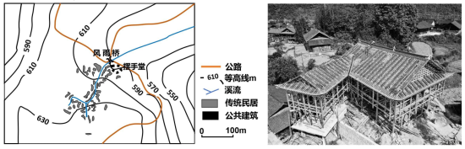
1. 双凤村传统民居空间分布特点是（ ）
A. 沿等高线分布 B. 沿溪流分布 C. 围绕公共建筑分布 D. 沿公路分布
2. 双凤村传统民居的转角设计主要是为了（ ）
A. 适应潮湿环境 B. 便于就地取材 C. 充分利用空间 D. 追求视觉美观
3. 摆手堂（含土王祠）、风雨桥为双凤村村民进行公共活动和交流提供场所，这体现了乡村公共空间的（ ）
①均衡性 ②经济性 ③公益性 ④文化性
A. ①② B. ①③ C. ②④ D. ③④
容积率是城市建设用地地块上总建筑面积与地块面积的比值，一般来说，工业园区中楼层越多，容积率越高，如图示意某城市工业园区规划的功能分区，其中，各产业园容积率按照适合生产的最大容许程度取值，以提高土地利用效率。生活居住区曾有以高层建筑为主的高容积率和以中高层建筑为主的低容积率两个规划方案，政府部门最后采纳了低容积率方案。据此完成下面小题。

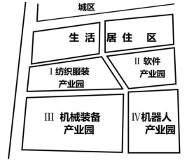
4. 如图所示各产业园中，规划容积率最高和最低的可能是（ ）
A. Ⅲ和I B. IV和I C. II和III D. IV和II
5. 推测政府部门采纳生活居住区低容积率方案的目的是（ ）
①打造舒适生活空间 ②提升建筑物质量
③与城区建筑相协调 ④提高土地出让价格
A. ①③ B. ①④ C. ②③ D. ②④
6. 阅读图文材料，完成下列要求。
东京都市圈包括东京中心城区及外围地区。20世纪70年代以后，日本政府推行疏解政策，城市功能和人口从东京中心城区向外围地区分散。2000年，颁布相关法规，进一步促使大型商业设施（大型购物中心和网购物流中心等）在东京都市圈外围地区开设，然而由于经济长期低迷，东京中心城区的活力下降。为了扭转这种趋势，东京通过改善基础设施、减少土地利用限制等措施，促进大型购物中心在中心城区再集聚，如图示意2019年东京都市圈大型商业设施的分布。
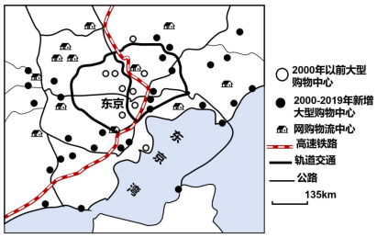
（1）指出2000年前后东京都市圈大型购物中心分布变化特点。
（2）说明交通布局对东京都市圈大型购物中心分布的有利影响。

（3）指出东京都市圈网购物流中心的分布特点，并说明原因。
（4）说明大型购物中心向东京中心城区再集聚的有利条件。
7. 阅读图文材料，完成下列要求。
在寒冷地区的高（台）地上，流水少量汇于局部洼地，同时带来氮磷等营养元素供洼地内湿（水）生植物生长。这些洼地中植物死亡残体分解缓慢且不彻底，以泥炭形式积累，形成典型泥炭湿地（图a），当泥炭堆积高于周围区域时，水流方向发生变化，湿地水中氮磷等营养元素缺乏，只能生长藓类等耐贫营养生物，积累成过湿的垫状泥炭藓层，形成雨养型泥炭湿地（图b）。
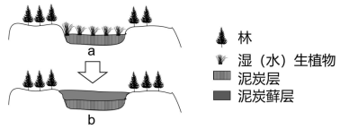
（1）分析寒冷的气候在泥炭湿地发育中的作用。
（2）简述典型泥炭湿地和雨养型泥炭湿地水流方向与生物量的差异。
（3）指出雨养型泥炭湿地发育的地形条件。
（4）说明雨养型泥炭湿地发育过程中，水中营养元素逐步减少的原因。
（5）分析垫状泥炭藓层高于周边地面但仍能处于过湿状态的原因。

2024年新课标高考地理真题
（适用于河南省、山西省、新疆维吾尔自治区、云南省）
注意事项：
1．答卷前，考生务必将自己的姓名、准考证号填写在答题卡上。
2．回答选择题时，选出每小题答案后，用铅笔把答题卡上对应题目的答案标号涂黑。如需改动，用橡皮擦干净后，再选涂其他答案标号。回答非选择题时，将答案写在答题卡上，写在本试卷上无效。
3．考试结束后，将本试卷和答题卡一并交回。
一、选择题：本题共35小题，每小题4分，共140分。在每小题给出的四个选项中，只有一项是符合题目要求的。
【1~3题答案】
【答案】1. B 2. C 3. D
【4~5题答案】
【答案】4. C 5. A
【6题答案】
【答案】（1）大型购物中心数量增加，空间分布范围扩大；外围地区增加较多，中心城区增加较少；更倾向于高速铁路和轨道交通沿线分布；由散点分布逐渐向环形放射分布转型。
（2）高速铁路和轨道交通的建设，提高了外围地区交通可达性，为大型购物中心在外围地区扩展提供条件；促使大型购物中心沿着交通线形成环形放射式分布格局；提高了出行效率，加大了大型购物中心的辐射范围，扩大客源；便于货物集散，降低进货成本；完善配送条件，利于大型购物中心向网购模式转型。
（3）数量较多；以分布在外围地区主；靠近公路等交通线。原因：互联网和经济社会发展，网购需求快速增长；网购物流中心无需顾客到店，对人流量要求低，但仓储规模大，占地要求高；外围地区用地空间大，且土地成本低；临近公路等交通线便于货物集散。
（4）政府引导东京都市圈再城市化，政策支持力度大；交通等基础设施的改善，配套水平提高；中心城区高端消费群体多，市场潜力大；中心城区辐射范围大，客流有保障；中心城区发展历史悠久，知名度高，外来商务客流和游客多；购物中心集聚提升规模效应，增强了吸引力。
【7题答案】
【答案】（1）气候寒冷，湿（水）生植物生长慢，有机质积累多；气候寒冷，微生物活动弱，生物残体分解缓慢；蒸发较弱，有助于洼地积水，厌氧环境分解不彻底，有机质合成腐殖质；冻土发育，下渗和淋溶作用弱，有利于泥炭的积累。
（2）典型泥炭湿地：水流由四周向中部汇集，生物量较大。雨养型泥炭湿地：水流由中部向四周散开，生物量较小。

（3）总体以台地或平原为主，地势平坦，起伏小；中部地势略高于四周。
（4）生物量减小，且以贫营养的藓类为主，生物残骸分解提供的营养物质少；水流由中部向四周流动，缺少周边营养物质的汇集，且营养物质向外流失；积水减少，营养物质分解加快；下部泥炭层较厚，营养物质易向下淋失。
（5）气温低，地表水分蒸发弱；藓类能够拦截雨水，涵养水源；下部泥炭层较厚，蓄水能力强；冻土广布，蓄水量大；与周边地面高差小，地表径流流速慢，流失水量小。

